PRORAČUNSKI VODIČ
OPĆINE ČEPIN ZA 2022. GODINU

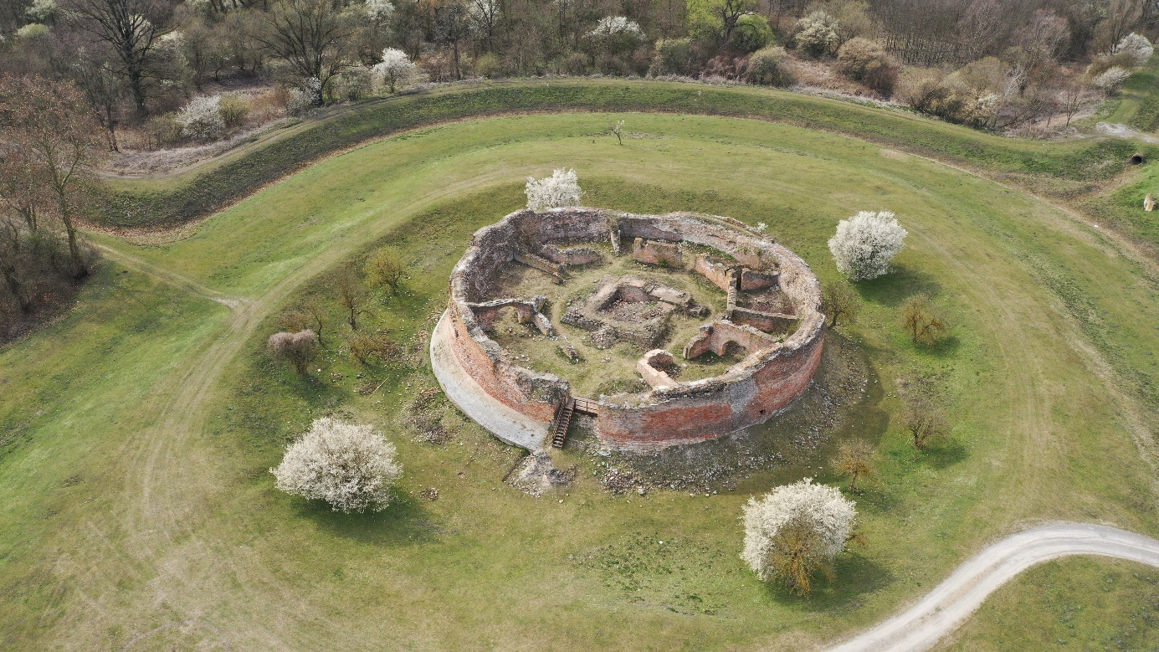

Što je proračun i tko ga donosi?

Proračun je temeljni financijski dokument općine koji utvrđuje plan financiranja svih aktivnosti i projekata za proračunsku godinu koja se poklapa s kalendarskom. Proračun je akt kojim se procjenjuju prihodi i primici, te utvrđuju rashodi i izdaci Općine za jednu godinu. Uz proračun donose se i projekcije prihoda i primitaka i rashoda i izdataka za sljedeće dvije godine.
Proračun donosi Općinsko vijeće do kraja tekuće za narednu proračunsku godinu. Prijedlog proračuna i projekcije utvrđuje općinski načelnik, te ih podnosi Općinskom vijeću na donošenje.
Proračun mora biti uravnotežen, što znači da ukupna visina planiranih prihoda, primitaka i raspoloživih sredstava iz prethodne godine mora pokrivati ukupnu visinu planiranih rashoda i izdataka.
Tijekom fiskalne godine, koja je relativno duga, može doći do neusklađenosti planiranih prihoda i primitaka i rashoda i izdataka, te se njihovo ponovno uravnoteženje vrši putem izmjena i dopuna proračuna (rebalansa) proračuna.
Procedura izmjena i dopuna Proračuna jednaka je proceduri njegova donošenja, predlaže ih općinski načelnik, a donosi Općinsko vijeće.
Unutar jedne godine može se donijeti neograničeni broj izmjena i dopuna proračuna/financijskog plana.
Uz svaki proračun donosi se i odluka o izvršavanju proračuna za tu fiskalnu godinu. Tim dokumentom utvrđuju se razna pitanja vezana uz izvršenje proračuna, utvrđuju se „pravila igre“ pitanja vezana za izvršenje proračuna kao što su upravljanje financijskom i nefinancijskom imovinom, zaduživanje i davanje jamstva, korištenje namjenskih prihoda, prava i obveze korisnika proračunskih sredstava.

Od čega se sastoji proračun?

Proračun se sastoji od općeg i posebnog dijela i plana razvojnih programa.
- Opći dio proračuna
Opći dio proračuna čini račun Prihoda i rashoda, račun financiranja i Raspoloživa sredstva
- Posebni dio proračuna
Prikazuje sve planirane rashode i izdatke razvrstane prema propisanim klasifikacijama koje omogućuju lakše praćenje i snalaženje u proračunu.
Proračunske klasifikacije su: organizacijska, programska, funkcijska, ekonomska, lokacijska i izvori financiranja.
Iz posebnog dijela proračuna mogu se utvrditi koje programe koji se sastoje od aktivnosti i projekata Općina planira financirati, vrste rashoda i izdataka koje se u njima pojavljuju, iz kojih sredstava se financiraju, i tko je organizacijski nadležan za provedbu planiranih aktivnosti i projekata.
- Plan razvojnih programa
Dokument sastavljen za trogodišnje razdoblje, sadrži ciljeve i prioritete razvoja Općine povezane s programskom i organizacijskom klasifikacijom. Predstavlja poveznicu Proračuna sa strategijom razvoja Općine.

Što su proračunski korisnici?

To su ustanove kojima je Općina osnivač i koje se većim dijelom financiraju iz općinskog proračuna, navedene su u Registru korisnika proračuna koji se objavljuje u Narodnim novinama. Proračunski korisnici Općine Čepin u 2022. su Centar za kulturu i Javna vatrogasna postrojba.
Od 2016. godine svi prihodi i rashodi proračunskog korisnika sastavni su dio Proračuna Općine Čepin i zajedno čine konsolidirani općinski proračun.

Proračunski korisnici Općine Čepin

Rashodi za rad proračunskih korisnika Općine Čepin za 2022. godinu planirani su kako slijedi:

Centar za kulturu 667.000,00 kn
Javna vatrogasna postrojba 2.108.655,00 kn

Natalitetni program
Sufinanciranje prijevoza | 525.000,00
Potpore za očuvanje radnih mjesta u djelatnostima pogođenim Korona virusom | 200.000,00
Potpore za novorođeno dijete | 220.000,00
Mjere demografske obnove (pomoć za obitelji s troje i više djece) | 1.300.000,00
Predškolski odgoj | 2.426.000,00
Obrazovni program osnovnih škola | 662.500,00
Stipendije | 232.000,00
Socijalni program
Pomoć obiteljima, kućanstvima i socijalno ugroženim građanima | 847.000,00
Zajedno u zajednici općine Čepin - briga za kvalitetan život osoba starije životne dobi | 572.500,00
Čepin i Ohrid | 150.000,00
Društvene djelatnosti
Sport | 1.363.000,00
Kultura | 179.000,00
Vatrogastvo | 500.000,00
Zdravstvo | 545.000,00

Kapitalni projekti
Izgradnja biciklističke staze | 200.000,00
Izgradnja sportske dvorane | 10.010.000,00
Gospodarska zona Čepin | 697.000,00
Rekonstrukcija i opremanje sportske građevine „Livana“ | 2.765.000,00
Izgradnja i opremanje poslovne zgrade Agropark | 4.840.000,00
Rekonstrukcija i opremanje zgrade Dječjeg vrtića u Čepinu | 10.000.000,00
Izrada projektne dokumentacije | 1.038.500,00
Izgradnja javne rasvjete | 900.000,00
Uspostava i uređenje poučnih staza, vidikovaca i ostale manje infrastrukture | 600.000,00
Trgovi i dječja igrališta | 98.000,00
ODRŽAVANJE KOMUNALNE INFRASTRUKTURE
Održavanje nerazvrstanih cesta i nogostupa | 1.530.000,00
Održavanje javnih površina | 3.562.000,00
Održavanje javne rasvjete | 1.403.000,00
Održavanje ostalih objekata u vlasništvu općine | 784.500,00

Plan prihoda i primitaka te rashoda i izdataka Općine Čepin za 2022. godinu

VRSTA PRIHODA/PRIMITAKA PLANIRANO
SVEUKUPNI PRIHODI
Prihodi poslovanja 57.462,155,00
Prihodi od poreza 17.155.000,00
Pomoći iz inozemstva i od subjekata unutar općeg proračuna 34.120.655,00
Prihodi od imovine 2.927.000,00
Prihodi od upravnih i administrativnih pristojbi,
pristojbi po posebnim propisima i naknada 2.976.000,00
Prihodi od prodaje proizvoda i robe te pruženih usluga i prihodi od donacija 282.000,00
Kazne, upravne mjere i ostali prihodi 1.500,00
Prihodi od prodaje nefinancijske imovine 3.542.000,00
Prihodi od prodaje neproizvedene imovine 3.540.000,00
Prihodi od prodaje proizvedene dugotrajne imovine 2.000,00
Primici od financijske imovine i zaduživanja 12.747.000,00
Primici od prodaje dionica i udjela u glavnici 0,00
Primici od zaduživanja 12.747.000,00

VRSTA RASHODA/IZDATAKA VR
Rashodi poslovanja 32.745.655,00
Rashodi za zaposlene 6.405.000,00
Materijalni rashodi 16.454.855,00
Financijski rashodi 225.300,00
Subvencije 481.000,00
Pomoći dane u inozemstvo i unutar općeg proračuna 285.000,00
Naknade građanima i kućanstvima na temelju osiguranja i druge naknade 3.687.000,00
Ostali rashodi 5.207.500,00
Rashodi za nabavu nefinancijske imovine 33.503.500,00
Rashodi za nabavu proizvedene dugotrajne imovine 32.026.500,00
Rashodi za dodatna ulaganja na nefinancijskoj imovini 1.477.000,00
Izdaci za financijsku imovinu i otplate zajmova 7.502.000,00
Izdaci za otplatu glavnice primljenih kredita i zajmova 7.502.000,00

Gdje saznati više o proračunu i drugim općinskim aktima:

U Službenom glasniku Općine Čepin
Na web stranicama Općine Čepin www.cepin.hr

Kontakt:

OPĆINA ČEPIN
Kralja Zvonimira 105
31431, Čepin

ELEKTRONIČKA KONTAKTNA TOČKA ZA PRIMANJE PISMENA
opcina@cepin.hr

Telefonski kontakti
Centrala - 381 166
Fax - 075 805 682

